Дополнительная общеразвивающая программа
«ОСНОВЫ КОМПЬЮТЕРНОЙ ГРАМОТНОСТИ»

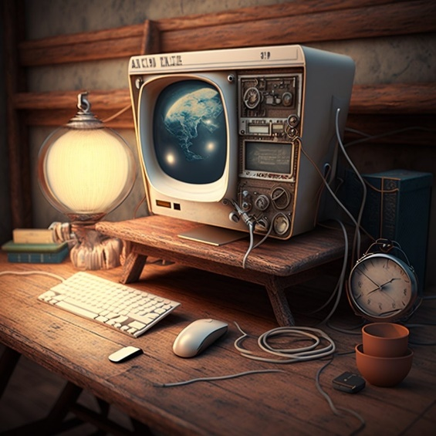 | - Педагог дополнительного образования:  Тюленева Мария Вячеславовна  - Направленность: Техническая  - Уровень: Базовый  - Продолжительность обучения: 3 года  - Форма обучения: Очная  - Особые условия для поступления: нет  - Сроки начала обучения: 15.09.2024  - Расписание занятий: уточняется  - Возраст обучающихся: 8-12 лет  - Количество обучающихся для поступления: 12  - Количество групп: 1  - Участники программы:  - учащиеся МАОУ «Гимназия № 33»  - Место проведения занятий:  614007г. Пермь, ул. Николая Островского, 68  Свердловский район, МАОУ «Гимназия № 33»

АННОТАЦИЯ К ОБРАЗОВАТЕЛЬНОЙ ПРОГРАММЕ

Программа направлена на формирование навыков и умений работать с графическими, текстовыми редакторами и другими компьютерными программами, учит пользоваться интернетом, электронной почтой, составлению электронных презентаций.
Цель программы – овладеть умениями работать с различными видами информации с помощью компьютера и других средств информационных и коммуникационных технологий (ИКТ).
Задачи программы:
Образовательные:
- научить организовывать собственную информационную деятельность и планировать ее результаты;
- освоить системы базовых знаний, составляющих основу научных представлений об информации, информационных процессах, системах, технологиях и моделях;
- отработать навыки применения средств ИКТ в повседневной жизни, при выполнении индивидуальных и коллективных проектов, в учебной деятельности, при дальнейшем освоении профессий, востребованных на рынке труда.
Воспитательные:
- воспитать ответственное отношение к информации с учетом правовых и этических аспектов её распространения; избирательное отношение к полученной информации;
- подготовить к сознательному выбору профессии;
- воспитать чувство сотрудничества, способствовать саморазвитию через участие в конкурсах различного уровня.
Развивающие:
- освоить современные технологии компьютерной техники;
- развивать познавательные интересы, интеллектуальные и творческие способности обучающихся средствами ИКТ.
Ожидаемые результаты:
знать/понимать:
- основы компьютерной грамотности;
- мотивацию к обучению и познанию;
- основы графической грамотности;
- трудолюбие и ответственность за качество своей деятельности;
- готовность и способность к саморазвитию;
- ценностно-смысловые установки обучения,
- важность формирования коммуникативной компетентности;
- индивидуально-личностные позиции, социальные коммуникацию.
уметь:
- выработать устойчивый интерес и мотивацию к выбранному виду деятельности;
- определить цели своего обучения;
- работать самостоятельно, осуществлять поиск необходимой информации в сети Интернет;
- работать по алгоритму процесса практической работы, соотносить свои действия с планируемыми результатами;
- соблюдать правила интернет-безопасности и цифровой гигиены в контексте использования информационно- коммуникативных технологий.
Важной особенностью данной программы является то, что она не только прививает навыки и умения работать с графическими программами, текстовыми редакторами и другими прикладными программами, но и учит пользоваться интернетом, электронной почтой, составлению электронных презентаций, настройке компьютера и программ. Эта программа не даёт ребёнку «уйти в виртуальный мир», а учит пользоваться всемирной паутиной.
Педагог с помощью новейших компьютерных технологий учит оперативно и качественно работать с информацией, подготовить подрастающее поколение к полноценной работе в условиях глобальной информатизации, овладеть современными информационными технологиями, развивает собственное видение мира...

УЧЕБНЫЙ ПЛАН

 | Наименование раздела | Итого по программе, час. | 1 год обучения |  |  |  | 2 год обучения |  |  |  | 3 год обучения
 |  |  | Всего, час. | в т.ч. |  | Форма контроля | Всего, час | в т.ч. |  | Форма  контроля | Всего, час. | в т.ч. |  | Форма  контроля
 |  |  |  | Теория | Практика |  |  | Теория | Практика |  |  | Теория | Практика
1 | Ведение. Виды информации и действия с ней | 14 | 2 | 2 | 0 |  | 6 | 6 | 0 |  | 6 | 3 | 3
2 | Графический редактор Paint | 22 | 22 | 6 | 16 | Устный опрос, беседа, самостоятельное выполнение рисунков-заданий, презентация работ, тест
3 | Интернет и его возможности | 20 | 20 | 8 | 12 | Устный опрос, беседа, самостоятельная работа, тест
4 | Текстовый редактор Microsoft Office Word | 28 | 28 | 8 | 20 | Устный опрос, беседа, самостоятельная работа, тест
5 | Microsoft Office PowerPoint | 26 | 26 | 8 | 18 | Устный опрос, беседа, самостоятельное составление презентаций, тест (контрольная работа)
6 | Табличный редактор Microsoft Office Excel | 24 | 24 | 8 | 16 | Устный опрос, беседа, самостоятельная работа, тест
7 | Повторение | 38 | 6 | 0 | 6 | Самостоятельные работы по пройденным редакторам, тест | 14 | 4 | 10 | Самостоятельные работы по пройденным редакторам | 18 | 4 | 14 | обсуждение работ
8 | Microsoft Office Publisher | 26 | 8 | 4 | 4 | самостоятельная работа | 18 | 6 | 12 | Устный опрос, беседа, самостоятельная работа, тест
9 | Работа с мультфильмами | 16 |  |  |  |  | 16 | 4 | 12 | Беседа, опрос, самостоятельная работа
10 | Графический редактор CorelDraw | 46 |  |  |  |  | 30 | 10 | 20 | Устный опрос, беседа, самостоятельное выполнение рисунков-заданий, презентация работ, тест | 16 | 4 | 12 | самостоятельная работа
11 | Графический редактор Adobe Photoshop | 46 |  |  |  |  | 30 | 10 | 20 | Устный опрос, беседа, самостоятельная работа, тест | 16 | 4 | 12 | представление проектов
12 | Базы данных. СУБД. Microsoft Office Access | 30 |  |  |  |  | 30 | 10 | 20 | Устный опрос, беседа, самостоятельная работа, тест
13 | Компьютерные сети. Классификация программного обеспечения. Компьютерные вирусы и антивирусные программы. | 16 |  |  |  |  |  |  |  |  | 16 | 6 | 10 | индивидуальные задания
14 | Movie Maker | 8 |  |  |  |  |  |  |  |  | 8 | 2 | 6 | индивидуальные задания
15 | Видеоредакторы | 10 |  |  |  |  |  |  |  |  | 10 | 4 | 6 | устный опрос, беседа, тест, кроссворд.
16 | Создание сайта | 20 |  |  |  |  |  |  |  |  | 20 | 4 | 16 | Устный опрос, беседа, самостоятельное выполнение заданий, презентация работ
17 | Онлайн редакторы тестов, ребусов, кроссвордов | 18 |  |  |  |  |  |  |  |  | 18 | 4 | 14 | Устный опрос, беседа, самостоятельное выполнение рисунков-заданий, презентация работ, тест
18 | SketchUp | 16 |  |  |  |  |  |  |  |  | 16 | 6 | 10 | Устный опрос, беседа, самостоятельная работа, тест
 |  | 424 | 136 | 44 | 92 |  | 144 | 50 | 94 |  | 144 | 41 | 103

